Lern- und Arbeitsauftrag LA_114_1718_Farbmodell_RGB_L.docx
Lösung

Titel | Das RGB-Farbmodell verstehen und Farben im RGB-Modell angeben können.
Modul | 114 Informatiker/in EFZ
Autor / Version | Benedikt Sutter-Bonaparte / V3.0
Hilfsmittel: | - Notebook  - Präsentation: 1772_Farbmodelle  - Word Farbeinstellungen  - RGB-Farbenmixer Hexadezimal: https://www.w3schools.com/colors/colors_hexadecimal.asp  - RGB-Farbenmixer Dezimal: https://www.w3schools.com/colors/colors_rgb.asp
Nachweis | Kurzer Moodletest (Einzelarbeit) mit 3 Fragen  2 Punkte total
Sozialform | Einzelarbeit / Partnerarbeit
Leistungsziele | LZ 1.16

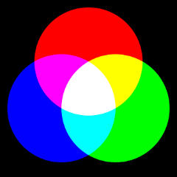
Ausgangslage
1: Quelle www.pixabay.com
Ein Bildpunkt wird in der Informatik mit drei Farben dargestellt. Damit können beliebig viele Farben gemischt werden. Das Auge erkennt die einzelnen Punkte nicht mehr.

Aufgabenstellung

Teilaufgabe 1: Präsentation Farbmodelle
Arbeiten Sie die Präsentation «Farbmodell» durch. Machen Sie sich Notizen
Individuelle Lösung

Teilaufgabe 2: RGB Geräte
Überlegen Sie sich, welche Geräte mit dem RGB-Modell arbeiten.
Halten Sie hier in Stickworten fest.
- Alle Monitore
- Beamer
- Scanner
- Berührungssensitive Bildschirme für Tablets und Smartphones
- Alle Kameras

Teilaufgabe 3: RGB Farbcode
Tragen Sie die Farben für folgende RGB-Farbtöne ein.
Benutzen Sie als Hilfe die Webseiten mit den RGB-Farbmixern:

Farbcode RGB HEX | Farbcode RGB Dezimal | Farbe
#FF0000 | rgb(255, 0, 0) | Rot
#00FF00 | rgb(0, 255, 0) | Grün
#0000FF | rgb(0, 0, 255) | Blau
#FFFF00 | rgb(255, 255, 0) | Gelb
#00FFFF | rgb(0, 255, 255) | Türkis Cyan
#FF00FF | rgb(255, 0, 255) | Purpur Magenta
#000000 | rgb(0, 0, 0) | Schwarz
#FFFFFF | rgb(255, 255, 255) | Weiss

#00BC00 | rgb(0, 188, 0) | Eine Art Grün

Erstellen Sie selbst einen RGB-Farbcode und stellen Sie die Farbe dar.

Teilaufgabe 4: Farben in Word
In Word können Sie die Farben für die Füllung, für Rahmen und für die Schriftfarbe im RGB-Dezimalcode angeben. Probieren Sie aus und belegen Sie das Vorgehen mit einem Printscreen.
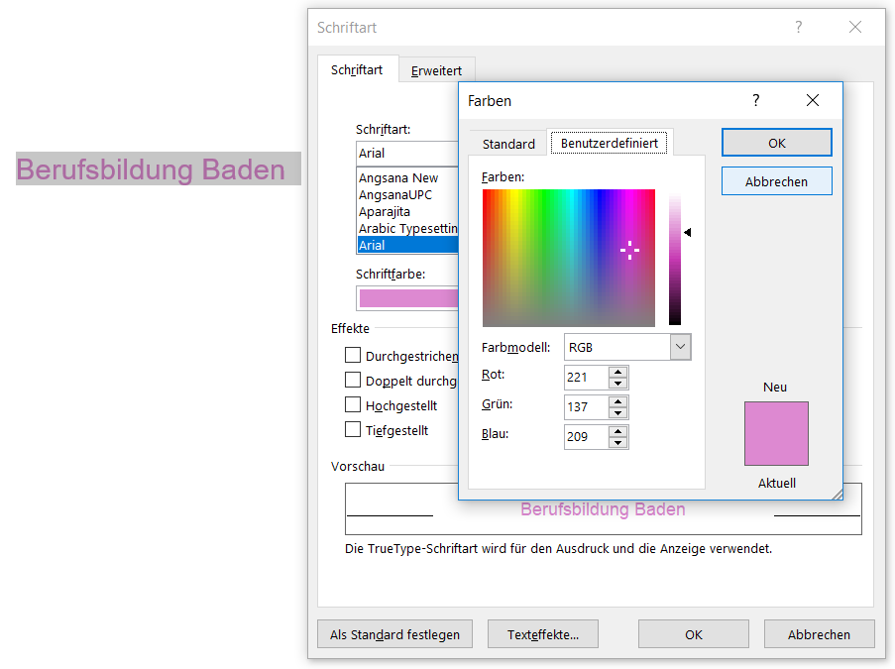

Gütekriterien
Der Lern- und Arbeitsauftrag ist erfüllt, wenn …
- Sie die Präsentation durchgearbeitet und Notizen erstellt haben.
- Sie Geräte mit dem RGB-Farbmodell gefunden haben.
- Sie die RGB-Codes in Hex und Dez erstellt haben.
- Sie eine Farbe in Word per RGB-Code erstellt haben.
- Sie Ihre Lösung mit der Musterlösung verglichen haben.
- Sie allfällige Fehler ermittelt, verstanden und korrigiert haben.
- Sie den Moodletest absolviert haben.

Zusätzliche Angaben zum Auftrag
Keine

Mögliche Erweiterungsaufträge
Keine

